Entidad originadora: | MNINISTERIO DE AMBIENTE Y DESARROLLO SOSTENIBLE
Fecha (dd/mm/aa): | Julio 2026
Proyecto de Decreto/Resolución: | Adoptar la delimitación progresiva del ecosistema de páramo de las complejo Jurisdicciones - Santurbán - Berlín respecto de aquellos municipios en los cuales se haya avanzado hasta la fase de concertación de los seis (6) temas ineludibles conforme a lo dispuesto en la Sentencia T-361 de 2017.
- ANTECEDENTES Y RAZONES DE OPORTUNIDAD Y CONVENIENCIA QUE JUSTIFICAN SU EXPEDICIÓN.
(Por favor explique de manera amplia y detallada: la necesidad de regulación, alcance, fin que se pretende y sus implicaciones con otras disposiciones, por favor no transcriba con considerandos)

La presente resolución tiene origen en el proceso de delimitación del Complejo de Páramos Jurisdicciones–Santurbán–Berlín, adelantado por el Ministerio de Ambiente y Desarrollo Sostenible en cumplimiento de las disposiciones constitucionales y legales orientadas a la protección de los ecosistemas estratégicos, así como de las órdenes impartidas por la Corte Constitucional mediante la Sentencia T-361 de 2017. Dicha providencia dejó sin efectos la Resolución 2090 de 2014 y ordenó adelantar un nuevo procedimiento de delimitación bajo criterios técnicos, científicos, ambientales y sociales, garantizando un proceso previo, amplio, participativo, eficaz y deliberativo con incidencia real de las comunidades en la construcción de la decisión administrativa.

En desarrollo de lo anterior, el Ministerio de Ambiente y Desarrollo Sostenible, con el apoyo del Instituto de Investigación de Recursos Biológicos Alexander von Humboldt, las corporaciones autónomas regionales con jurisdicción en el área y demás entidades participantes, ha adelantado desde el año 2018 las diferentes fases del proceso participativo ordenado por la Corte Constitucional, incluyendo convocatoria, información, consulta e iniciativa, y concertación. Como resultado de dicho proceso se ha logrado culminar la fase de concertación en un número significativo de municipios, consolidándose acuerdos que permiten avanzar de manera efectiva en la protección del ecosistema sin desconocer la obligación de continuar las actuaciones pendientes en los demás municipios involucrados, armonizar los acuerdos y verificar la integralidad del proceso.

El Complejo de Páramos jurisdicciones–Santurbán–Berlín se localiza en la cordillera Oriental de Colombia, abarcando territorios de los departamentos de Santander y Norte de Santander. Este ecosistema se encuentra dentro de la jurisdicción de 30 municipios, de los cuales 20 pertenecen a Norte de Santander y 10 a Santander, los cuales tienen áreas directas dentro del complejo de páramos.

Ahora bien, existen municipios que, aunque no se encuentran dentro del área delimitada del ecosistema, se benefician de los servicios ecosistémicos que este provee, especialmente en términos de abastecimiento y regulación hídrica. En este sentido, se identifican tres (3) municipios en Santander y siete (7) municipios en Norte de Santander beneficiarios de los servicios ecosistémicos y beneficios ambiéntales que presta el páramo jurisdicciones, Santurbán - Berlín.

Departamento | Municipio | Receptor de Servicios Ecosistémicos
Santander | Bucaramanga | Receptor de Servicios Ecosistémicos
Santander | Floridablanca | Receptor de Servicios Ecosistémicos
Santander | Girón | Receptor de Servicios Ecosistémicos
Norte de Santander | El Zulia | Receptor de Servicios Ecosistémicos
Norte de Santander | Los Patios | Receptor de Servicios Ecosistémicos
Norte de Santander | Puerto Santander | Receptor de Servicios Ecosistémicos
Norte de Santander | San Cayetano | Receptor de Servicios Ecosistémicos
Norte de Santander | San José de Cúcuta | Receptor de Servicios Ecosistémicos
Norte de Santander | Santiago | Receptor de Servicios Ecosistémicos
Norte de Santander | Villa del Rosario | Receptor de Servicios Ecosistémicos

En cuanto a su extensión, el área de referencia del Complejo de Páramos Jurisdicciones–Santurbán–Berlín comprende aproximadamente 138.417 hectáreas. Es uno de los 37 complejos de páramos identificados, derivado de la aplicación de las orientaciones de manejo de la Ley 1450 de 2011 en su artículo 202. Esta nueva área de referencia fue definida por el Instituto de Investigación de Recursos Biológicos Alexander von Humboldt (IAvH) en el año 2019, a partir de los aportes y propuestas presentadas por comunidades, entidades territoriales y demás actores involucrados en el proceso. Su magnitud y características ecológicas evidencian la importancia de este complejo de páramos como un ecosistema estratégico para la conservación de la biodiversidad, la regulación hídrica y el abastecimiento de agua para la región nororiental del país.

Esta área se encuentra ubicada en jurisdicción de los municipios de California, Charta, Guaca, El Playón, Piedecuesta, Matanza, Santa Bárbara, Suratá, Tona y Vetas, en el departamento de Santander. Asimismo, incluye a los municipios beneficiarios de los servicios ecosistémicos provenientes del complejo.

Por otra parte, en el departamento de Norte de Santander, el área de referencia comprende territorios de los municipios de Ábrego, Arboledas, Bochalema, Bucarasica, Cáchira, Cácota, Chinácota, Chitagá, Cucutilla, Gramalote, La Esperanza, Labateca, Lourdes, Mutiscua, Pamplona, Pamplonita, Salazar de las Palmas, Santo Domingo de Silos, Villa Caro y Toledo. De igual manera, se reconocen como municipios beneficiarios de los servicios ecosistémicos generados por el complejo a San José de Cúcuta, Los Patios, Villa del Rosario, El Zulia, San Cayetano, Puerto Santander y Santiago.

1. Mapa político-Administrativo del Complejo de Páramos Jurisdicciones-Santurbán-Berlín respecto al área referencia entregada por IAvH en el 2019.
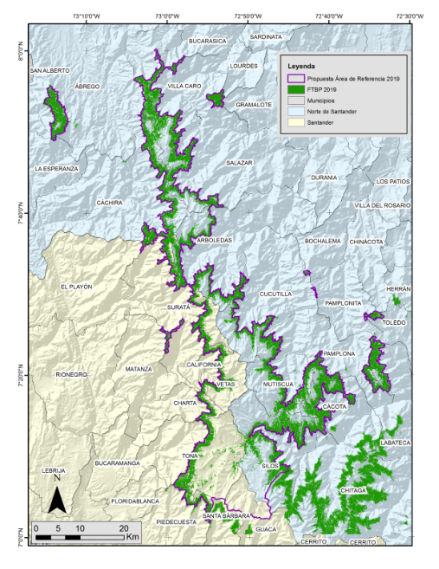

En la figura 1 se presenta el área de referencia entregada por el IAvH del Complejo de Páramo Jurisdicción Santurbán Berlín -CPJSB- para el año 2019, atendiendo a las órdenes de la sentencia T-361 de 2017, se soporta en el límite inferior de la FTBP, corresponde a ciento treinta y ocho mil seiscientas noventa y nueve hectáreas (138.699 ha), distribuidas en ocho (8) polígonos —una zona extensa continua y siete (7) polígonos aislados—, lo cual representa un incremento neto de tres mil cuatrocientas cuarenta y cinco hectáreas (3.445 ha) equivalente al 2,48 % respecto del área de referencia identificada en 2014, (135.253 ha; de acuerdo al la FTB del IAvH desarrollado por Sarmiento et al., 2014), que fue adoptada por la Resolución 2090 de 2014.

Dichas variaciones netas se descomponen en nueve mil ciento setenta y tres hectáreas (9.173 ha) de áreas nuevas y cinco mil setecientas veintiocho hectáreas (5.728 ha) de reducción parcial, y se distribuyen, por jurisdicción de Corporaciones Autónomas Regionales, así: CORPONOR (Corporación Autónoma Regional de la Frontera Nororiental) con cambio neto de 3.073 ha (89.254 ha en 2014 → 92.326 ha en 2019); CDMB (Corporación Autónoma Regional para la Defensa de la Meseta de Bucaramanga) con cambio neto de 373 ha (40.491 ha → 40.864 ha); y CAS (Corporación Autónoma Regional de Santander) sin cambios (5.509 ha), área identificada con criterios biogeográficos como parte del complejo desde Morales, Otero, van der Hammen et al. (2007).

En relación con la distribución territorial del área de referencia del Complejo de Páramos Jurisdicciones–Santurbán–Berlín, esta se encuentra bajo la jurisdicción de tres autoridades ambientales. La mayor extensión corresponde a la Corporación Autónoma Regional de la Frontera Nororiental - CORPONOR, con aproximadamente 92.326 hectáreas, equivalentes al 66,5 % del área total. Le sigue la Corporación Autónoma Regional para la Defensa de la Meseta de Bucaramanga - CDMB, con una extensión de 40.864 hectáreas, que representan el 29,4 %. Finalmente, la Corporación Autónoma Regional de Santander – CAS, ejerce jurisdicción sobre 5.509 hectáreas, correspondientes al 3,9 % restante.

Figura 2. Áreas Protegidas – RUNAP con territorio en el del Complejo de Páramos Jurisdicciones-Santurbán-Berlín respecto al área referencia entregada por IAvH en el 2019
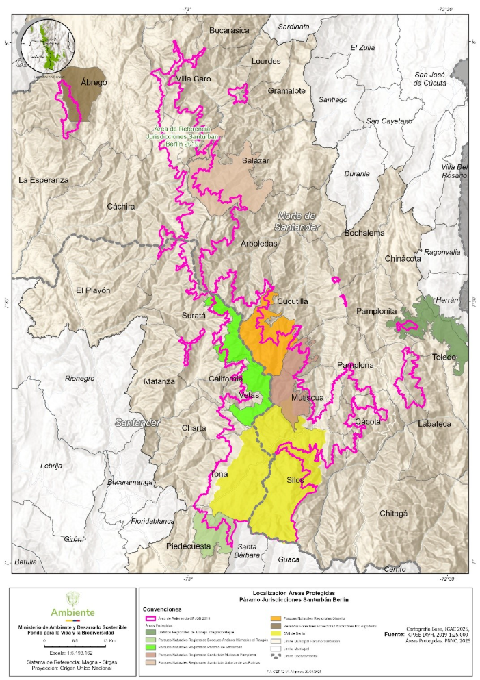

Por su parte, el 27 de julio de 2018, el Congreso de Colombia expidió la Ley 1930 de 2018, con la cual estableció las disposiciones para la gestión integral de los páramos de Colombia. Esta ley reconoció a estos ecosistemas como estratégicos y de prioridad nacional, definió a los habitantes tradicionales de páramo y el enfoque diferencial con el que deben ser atendidos, y dispuso la vinculación de las comunidades en los procesos de protección, manejo y planificación de estos territorios. Asimismo, estableció que la delimitación de los páramos corresponde al Ministerio de Ambiente y Desarrollo Sostenible con base en el área de referencia generada por el Instituto Alexander von Humboldt, teniendo en cuenta los ETESA como insumos para el proceso de delimitación. En todo caso, la ley establece que cualquier apartamiento de dicha área de referencia deberá sustentarse en criterios científicos que provean un mayor grado de protección al ecosistema.

Se definieron seis (6) temas objeto de debate o “ineludibles”, conforme a los estándares establecidos por la Sentencia T-361 de 2017, que deben ser considerados tanto en el proceso participativo como en la nueva resolución de delimitación. Estos corresponden a: i) el proceso de delimitación, orientado a discutir la delimitación del complejo bajo el principio de que cualquier modificación debe mantener o incrementar el nivel de protección del ecosistema; ii) los lineamientos para los programas de reconversión y sustitución de actividades prohibidas en territorio de páramo; iii) el sistema de fiscalización de la gestión de la resolución, enfocado en los mecanismos de seguimiento, control y cumplimiento de las disposiciones adoptadas; iv) los parámetros de protección de las fuentes hídricas, en consideración a la importancia del páramo para la regulación del recurso hídrico; v) la coordinación y gestión entre autoridades y actores del territorio mediante una instancia permanente de articulación; y vi) el modelo de financiación, destinado a identificar mecanismos que garantizan la sostenibilidad económica de la gestión integral del ecosistema.

En cumplimiento de la Sentencia T-361 de 2017, la Corte Constitucional ordenó al Ministerio de Ambiente y Desarrollo Sostenible adelantar un procedimiento previo, amplio, participativo, eficaz y deliberativo para la expedición de un nuevo acto administrativo de delimitación del Complejo de Páramos Jurisdicciones–Santurbán–Berlín, proceso que comprende la participación de cuarenta (40) municipios vinculados territorial y funcionalmente al ecosistema, incluyendo tanto municipios con área de páramo como municipios beneficiarios de los servicios ecosistémicos asociados, especialmente del recurso hídrico. En atención a dicha orden, el Ministerio inició en 2018 el desarrollo de las fases de convocatoria, información, consulta e iniciativa y concertación previstas por la providencia judicial. Como resultado de los avances alcanzados en el proceso participativo, a la fecha se ha culminado la concertación de los seis (6) temas ineludibles en veintiocho (28) municipios, de los cuales diecinueve (19) corresponden a municipios con área de páramo y nueve (9) a municipios beneficiarios de los servicios ecosistémicos del Complejo de Páramos Jurisdicciones–Santurbán–Berlín. Este nivel de avance permite la expedición de la presente delimitación progresiva respecto de los municipios que han culminado las etapas requeridas, sin perjuicio de la continuidad del proceso participativo en los municipios restantes y de la incorporación sucesiva de sus resultados en futuras decisiones de delimitación progresiva. Tal como se muestra a continuación:

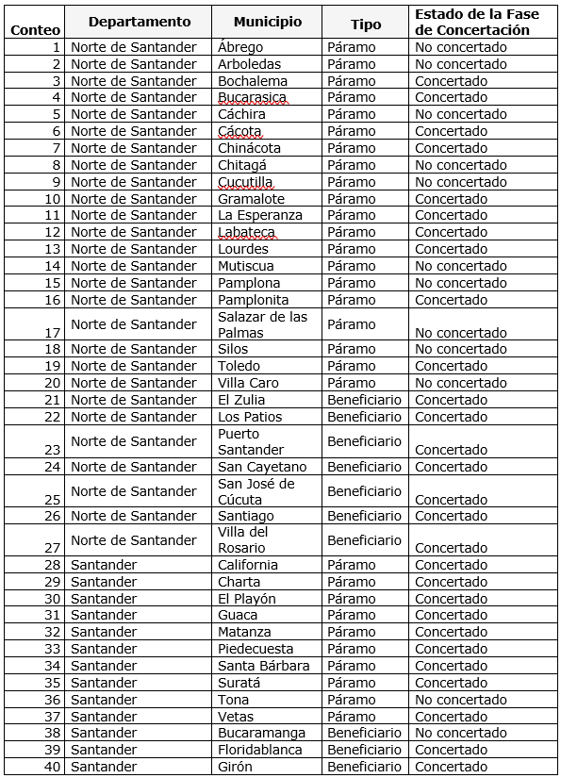

La expedición del presente acto administrativo se sustenta en la Ley 1450 de 2011 Art. 202, además, en la necesidad de dar cumplimiento a los requerimientos efectuados por el Tribunal Administrativo de Santander en el marco del seguimiento judicial al cumplimiento de la Sentencia T-361 de 2017, así como en las observaciones formuladas por la Procuraduría General de la Nación y la Defensoría del Pueblo, entidades que han advertido la importancia de materializar avances verificables en la delimitación del páramo y evitar dilaciones que puedan comprometer la protección efectiva de este ecosistema estratégico.
Desde el punto de vista ambiental, la expedición de la resolución resulta necesaria y conveniente debido a la importancia ecológica, hídrica y climática del Complejo de Páramos Jurisdicciones–Santurbán–Berlín, considerado uno de los ecosistemas estratégicos más relevantes del país. Este complejo abastece de agua a más de 2,5 millones de personas en los departamentos de Santander y Norte de Santander, provee soporte a actividades agrícolas, industriales y energéticas, contribuye a la regulación hídrica regional y alberga una importante diversidad biológica con altos niveles de endemismo. La evidencia científica disponible demuestra que pueden deben desarrollarse actividades de bajo impacto y aquellas de alto impacto pueden afectar gravemente la capacidad del páramo para prestar estos servicios ecosistémicos esenciales, razón por la cual resulta imperativo adoptar medidas de protección oportunas y eficaces.
Adicionalmente, la delimitación progresiva constituye una medida idónea para garantizar la aplicación efectiva del principio de precaución y evitar escenarios de incertidumbre jurídica en aquellos municipios donde ya se han agotado las actuaciones técnicas y participativas exigidas por la normativa y la jurisprudencia. Esta medida permite avanzar en la consolidación de la protección ambiental del páramo sin fragmentar el ecosistema ni afectar la participación de las comunidades de los municipios en los cuales el proceso continúa en desarrollo, preservando la visión integral del complejo paramuno y manteniendo el estándar de protección ambiental exigido por la Corte Constitucional y la Ley 1930 de 2018.
En cumplimiento de la Sentencia T-361 de 2017 y una vez culminada la fase de concertación de los seis (6) temas ineludibles en los municipios que reúnen las condiciones para la expedición de la presente delimitación progresiva, el Ministerio de Ambiente y Desarrollo Sostenible realizó un proceso de armonización e integración de los acuerdos, consensos, observaciones y propuestas surgidos de los diferentes escenarios participativos territoriales. Este ejercicio tuvo como propósito consolidar una visión integral del Complejo de Páramos Jurisdicciones–Santurbán–Berlín, garantizando la coherencia entre los componentes técnicos, científicos, ambientales, sociales y jurídicos que soportan la presente decisión administrativa. En desarrollo de dicho proceso, los acuerdos alcanzados fueron analizados de manera conjunta y sistemática, valorando su compatibilidad con los principios de protección reforzada de los ecosistemas de páramo, no regresión ambiental, precaución e integralidad ecosistémica, así como con las disposiciones legales y jurisprudenciales aplicables. Lo anterior permitió estructurar las determinaciones incorporadas en este acto administrativo de delimitación progresiva, preservando el carácter incidente de la participación ciudadana y garantizando, a su vez, la continuidad del proceso participativo respecto de los municipios que aún no han culminado las etapas previstas para la adopción de futuras delimitaciones progresivas. (Ver Anexo. Matriz preliminar acuerdos concertaciones CPJSB – Carpeta Matrices Complementarias)
Finalmente, la presente actuación administrativa responde al deber constitucional del Estado de proteger las áreas de especial importancia ecológica, garantizar el derecho colectivo a un ambiente sano y asegurar la conservación de las fuentes hídricas estratégicas para las generaciones presentes y futuras. En consecuencia, la delimitación progresiva adoptada mediante este acto constituye una medida necesaria, proporcional y conveniente para fortalecer la gobernanza ambiental, asegurar la conservación del ecosistema de páramo y materializar los avances alcanzados dentro del proceso participativo adelantado en cumplimiento de la Sentencia T-361 de 2017.

- AMBITO DE APLICACIÓN Y SUJETOS A QUIENES VA DIRIGIDO
(Por favor indique el ámbito de aplicación o sujetos obligados de la norma)
Ministerio de Ambiente y Desarrollo Sostenible
Ministerio de Agricultura y Desarrollo Rural
Ministerio de Minas y Energía
Agencia Nacional de Minería - ANM
Agencia Nacional de Tierras – ANT
IGAC
Supernotariado
Unidad de Planeación Rural Agropecuaria - UPRA
Corporación autónoma regional de la Frontera Nororiental (CORPONOR)
Corporación Autónoma Regional para la Defensa de la Meseta de Bucaramanga (CDMB)
Corporación Autónoma Regional de Santander (CAS)
Gobernación del departamento de Norte de Santander (secretarias u oficinas Ambientales)
Gobernación del departamento de Santander (secretarias u oficinas Ambientales)
Parques Nacionales de Colombia
Administración Municipal de California
Administración Municipal de Charta
Administración Municipal de Guaca
Administración Municipal de El Playón
Administración Municipal de Piedecuesta
Administración Municipal de Matanza
Administración Municipal de Santa Bárbara
Administración Municipal de Suratá
Administración Municipal de Tona
Administración Municipal de Vetas.
Administración Municipal de Bucaramanga
Administración Municipal de Floridablanca
Administración Municipal de Girón.
Administración Municipal de Ábrego
Administración Municipal de Arboledas
Administración Municipal de Bochalema
Administración Municipal de Bucarasica
Administración Municipal de Cáchira
Administración Municipal de Cácota
Administración Municipal de Chinácota
Administración Municipal de Chitagá
Administración Municipal de Cucutilla
Administración Municipal de Gramalote
Administración Municipal de La Esperanza
Administración Municipal de Labateca
Administración Municipal de Lourdes
Administración Municipal de Mutiscua
Administración Municipal de Pamplona
Administración Municipal de Pamplonita
Administración Municipal de Salazar de las Palmas
Administración Municipal de Santo Domingo de Silos
Administración Municipal de Villa Caro
Administración Municipal de Toledo
Administración Municipal de San José de Cúcuta
Administración Municipal de Los Patios
Administración Municipal de Villa del Rosario
Administración Municipal de El Zulia
Administración Municipal de San Cayetano
Administración Municipal de Puerto Santander
Administración Municipal de Santiago.

Familias campesinas con arraigo en los páramos
Gestoras y gestores de páramos
Habitantes de los municipios que se abastecen del agua que ....

Ciudadanía en general y todos los interesados

- VIABILIDAD JURÍDICA

  - Análisis de las normas que otorgan la competencia para la expedición del proyecto normativo

Constitución Política de Colombia

Que el artículo 79 de la Constitución Política establece que:

«Todas las personas tienen derecho a gozar de un ambiente sano. La ley garantizará la participación de la comunidad en las decisiones que puedan afectarlo. Es deber del Estado proteger la diversidad e integridad del ambiente, conservar áreas de especial importancia ecológica y fomentar la educación para el logro de estos fines.»

Que el artículo 334 de la Constitución Política establece que:

« La dirección general de la economía estará a cargo del Estado. Este intervendrá, por mandato de la ley, en la explotación de los recursos naturales, en el uso del suelo, en la producción, distribución, utilización y consumo de los bienes, y en los servicios públicos y privados, para racionalizar la economía con el fin de conseguir el mejoramiento de la calidad de vida de los habitantes, la distribución equitativa de las oportunidades y los beneficios del desarrollo y la preservación de un ambiente sano.»

Ley 99 de 1993

Que el artículo 1 de la Ley 99 de 1993, establece que la política ambiental colombiana seguirá, entre otros, los siguientes principios:

(…)
- «La biodiversidad del país, por ser patrimonio nacional y de interés de la humanidad, deberá ser protegida prioritariamente y aprovechada en forma sostenible.
- «Las políticas de población tendrán en cuenta el derecho de los seres humanos a una vida saludable y productiva en armonía con la naturaleza.
- «Las zonas de páramos, subpáramos, los nacimientos de agua y las zonas de recarga de acuíferos serán objeto de protección especial.
- «En la utilización de los recursos hídricos, el consumo humano tendrá prioridad sobre cualquier otro uso.
- «La formulación de las políticas ambientales tendrá en cuenta el resultado del proceso de investigación científica. No obstante, las autoridades ambientales y los particulares darán aplicación al principio de precaución conforme al cual, cuando exista peligro de daño grave e irreversible, la falta de certeza científica absoluta no deberá utilizarse como razón para postergar la adopción de medidas eficaces para impedir la degradación del medio ambiente.

(…)

El artículo 2 de la Ley citada establece que corresponde a este Ministerio definir las políticas y regulaciones a las que se sujetarán la conservación, protección, ordenamiento, manejo, uso y aprovechamiento sostenible de los recursos naturales renovables y del ambiente.

Que el artículo 5 de la Ley 99 de 1993 determina, entre otras, las siguientes funciones correspondientes al Ministerio de Ambiente:

«1. Formular la política nacional en relación con el medio ambiente y los recursos naturales renovables, y establecer las reglas y criterios de ordenamiento ambiental de uso del territorio y de los mares adyacentes, para asegurar el aprovechamiento sostenible de los recursos naturales renovables y del medio ambiente;

«2. Regular las condiciones generales para el saneamiento del medio ambiente, y el uso, manejo, aprovechamiento, conservación, restauración y recuperación de los recursos naturales, a fin de impedir, reprimir, eliminar o mitigar el impacto de actividades contaminantes, deteriorantes o destructivas del entorno o del patrimonio natural;

(…)

«12. Expedir y actualizar el estatuto de zonificación de uso adecuado del territorio para su apropiado ordenamiento y las regulaciones nacionales sobre uso del suelo en lo concerniente a sus aspectos ambientales y fijar las pautas generales para el ordenamiento y manejo de cuencas hidrográficas y demás áreas de manejo especial;

(…)

«14. Definir y regular los instrumentos administrativos y mecanismos necesarios para la prevención y el control de los factores de deterioro ambiental y determinar los criterios de evaluación, seguimiento y manejo ambientales de las actividades económicas;

(…)

«19. Administrar las áreas que integran el Sistema de Parques Nacionales Naturales, velar por la protección del patrimonio natural y la diversidad biótica de la Nación, así como por la conservación de las áreas de especial importancia ecosistémica.

(…)

La Ley 1450 de 2011

(…)
«ARTÍCULO 202. Delimitación de Ecosistemas de Páramos y Humedales. Los ecosistemas de páramos y humedales deberán ser delimitados a escala 1:25.000 con base en estudios técnicos, económicos, sociales y ambientales adoptados por el Ministerio de Ambiente, Vivienda y Desarrollo Territorial o quien haga sus veces. La delimitación será adoptada por dicha entidad mediante acto administrativo.
(…)

Decreto 3570 de 2011

Que el artículo 2 del Decreto 3570 de 2011 establece nuevas funciones del Ministerio de Ambiente y Desarrollo Sostenible, entre ellas:

(…)
«15. Elaborar los términos de referencia para la realización de los estudios con base en los cuales las autoridades ambientales declararán, reservarán, alinderarán, realinderarán, sustraerán, integrarán o recategorizarán, las reservas forestales regionales y para la delimitación de los ecosistemas de páramo y humedales sin requerir la adopción de los mismos por parte del Ministerio.
«16. Expedir los actos administrativos para la delimitación de los páramos.
(…)

Ley 1930 de 2018:

Que la Ley 1930 de 2018 tiene por objeto establecer como ecosistemas estratégicos los páramos, así como fijar directrices que propendan por su integridad, preservación, restauración, uso sostenible y generación de conocimiento.

Que el artículo 4 de la Ley 1930 de 2018 dispone:

(…)
«El ministerio de Ambiente y Desarrollo Sostenible hará la delimitación de los páramos (…)

Finalmente, la Resolución 863 de 2026 estableció la metodología para la expedición de resoluciones de delimitación progresiva en los procesos de delimitación de ecosistemas de páramo, habilitando jurídicamente la adopción de actos administrativos de delimitación progresiva cuando se haya culminado la concertación de los temas ineludibles definidos por la Sentencia T-361 de 2017, circunstancia que sustenta la expedición de la presente resolución.
En conclusión, el Ministerio de Ambiente y Desarrollo Sostenible cuenta con competencia constitucional, legal, reglamentaria y judicial para expedir la presente resolución de delimitación progresiva del Complejo de Páramos Jurisdicciones–Santurbán–Berlín y adoptar las determinaciones necesarias para su protección y gestión integral.

  - Vigencia de la ley o norma reglamentada o desarrollada

La Constitución Política de Colombia se encuentra vigente. Su artículo 79 constituye el fundamento constitucional del derecho a gozar de un ambiente sano, la participación de la comunidad en las decisiones que puedan afectarlo y el deber del Estado en proteger la diversidad e integridad del ambiente y conservar las áreas de especial importancia ecológica.

La Ley 99 de 1993 rige a partir de su promulgación, Diario Oficial No. 41.146 del 22 de diciembre de 1993. Los principios previstos en su artículo 1, así como las funciones del Ministerio de Ambiente y Desarrollo Sostenible establecidas en el artículo 5 citadas en el numeral anterior, se encuentran vigentes.

El Decreto Ley 3570 de 2011 rige a partir de su publicación, Diario Oficial 48.205 de 27 de septiembre de 2011, y los numerales 15 y 16 del artículo 2, citados en el numeral anterior, se encuentran vigentes.

La Ley 1930 de 2018 rige a partir de su promulgación, Diario Oficial No. 50667 del 27 de julio de 2018, y su artículo 4, relativo a la delimitación de páramos por parte del Ministerio de Ambiente y Desarrollo Sostenible, se encuentra vigente.

3.3. Disposiciones derogadas, subrogadas, modificadas, adicionadas o sustituidas

Resolución 2090 de 2014, por medio de la cual se delimita el páramo Jurisdicciones Santurbán - Berlín.

3.4 Revisión y análisis de la jurisprudencia que tenga impacto o sea relevante para la expedición del proyecto normativo (órganos de cierre de cada jurisdicción)

Sentencia C-035 de 2016

La Corte Constitucional, mediante Sentencia C-035 de 2016, se pronunció sobre la constitucionalidad de disposiciones del artículo 173 de la Ley 1753 de 2015, relacionadas con la protección y delimitación de los ecosistemas de páramo.

En dicha providencia, la Corte declaró inexequibles los incisos primero (1), segundo (2) y tercero (3) del primer parágrafo del artículo 173 de la Ley 1753 de 2015, que permitían el desarrollo de actividades mineras y de hidrocarburos en ecosistemas de páramo bajo ciertas condiciones asociadas a la existencia de títulos, contratos o licencias ambientales previas. Asimismo, la Corte declaró exequible el inciso segundo (2) del artículo 173 de la ley 1753 de 2015, bajo el entendido de que, si el Ministerio de Ambiente y Desarrollo Sostenible se aparta del área de referencia establecida por el Instituto de Investigación Alexander von Humboldt en la delimitación de los páramos, debe fundamentar explícitamente su decisión en un criterio científico que provea un mayor grado de protección del ecosistema de páramo.

Esta providencia resulta relevante para el presente proyecto normativo, en tanto fija reglas aplicables a la delimitación de los páramos, especialmente frente al deber de protección y la necesidad de sustentar técnica y científicamente cualquier decisión que se aparte del área de referencia.

Sentencia T-361 de 2017

La Corte Constitucional, mediante Sentencia T-361 de 2017, revisó el proceso de delimitación del Páramo Jurisdicciones Santurbán – Berlín y dejó sin efectos la Resolución 2090 de 2014, expedida por el Ministerio de Ambiente y Desarrollo Sostenible.

En Dicha providencia, la Corte ordenó adelantar. Una nueva delimitación mediante un procedimiento previo, amplio, participativo, eficaz y deliberativo. Así mismo, estableció las fases mínimas del proceso participativo: 1) Convocatoria; 2) Información, consulta e iniciativa; 3) Concertación, 4) Observaciones al proyecto de acto administrativo; 5) Expedición de la resolución; y 6) Seguimiento a los acuerdos. De igual manera, la Corte definió seis (6) asuntos ineludibles que deben ser abordados en el proceso participativo: 1) el resultado de la nueva delimitación; 2) los lineamientos de reconversión o sustitución de actividades prohibidas; 3) el sistema de fiscalización de la gestión de la resolución; 4) los parámetros de protección de las fuentes hídricas; 4) una instancia de coordinación permanente y una modelo de financiación para la gestión del páramo.

Esta sentencia resulta relevante para el presente proyecto normativo, en tanto sus reglas fueron tomadas como parámetro por el Juzgado Cuarenta (40) Administrativo de Oralidad del Circuito de Bogotá para ordenar la nueva delimitación del Complejo de Páramos Cruz Verde – Sumapaz (CPCVS).

Sentencia C-369 de 2019

La Corte Constitucional, mediante Sentencia C-369 de 2019, se pronunció sobre la constitucionalidad de la Ley 1930 de 2018, «Por medio de la cual se dictan disposiciones para la gestión integral de los páramos en Colombia».

En esta providencia, la Corte declaró exequible la Ley 1930 de 2018, bajo el entendido de que cuando para su desarrollo se adopten medidas administrativas, acciones, planes, programas, proyectos u otras tareas que puedan afectar directamente a una o más comunidades étnicas que habitan en ecosistemas de páramo, deberá agotarse el procedimiento de consulta previa.

Esta sentencia resulta relevante para el presente proyecto normativo, en tanto precisa el alcance constitucional de la Ley 1930 de 2018 y reitera la obligación de observar los mecanismos de participación y consulta aplicables cando las decisiones administrativas puedan generar afectación directa sobre comunidades étnicas.

3.5 Circunstancias jurídicas adicionales

Si bien este acto administrativo de delimitación, por su carácter general, no requiere de consulta previa, la resolución aborda esta circunstancia jurídica de manera directa al establecer las garantías para su cumplimiento. Con pleno conocimiento de la presencia de comunidades étnicas en el área de referencia del páramo, el proyecto de resolución garantiza el derecho fundamental a la consulta previa de las comunidades negras afrocolombianas, raizales y palenqueras, Pueblos Indígenas y el Pueblo Rrom cuando haya lugar, específicamente en la etapa de diseño e implementación del Plan de Manejo Ambiental, de acuerdo con los estándares de la Corte Constitucional. El diálogo participativo y la construcción de acuerdos se configuran como un proceso permanente y una herramienta fundamental en la formulación, implementación, evaluación y seguimiento del Plan de Manejo Ambiental.
- IMPACTO ECONÓMICO (Si se requiere)
La expedición de la presente resolución no genera un impacto fiscal directo o inmediato sobre el Presupuesto General de la Nación, ni implica la creación de nuevas rentas, tributos, tasas, contribuciones o gastos obligatorios adicionales para las entidades públicas. La medida se adopta en ejercicio de las competencias constitucionales y legales asignadas al Ministerio de Ambiente y Desarrollo Sostenible para la delimitación y protección de los ecosistemas de páramo desde la Ley 1450 de 2011 y en cumplimiento de una orden judicial derivada de la Sentencia T-361 de 2017.
La delimitación progresiva del Complejo de Páramos Jurisdicciones–Santurbán–Berlín constituye una medida de ordenamiento ambiental que busca garantizar la conservación de un ecosistema estratégico para la seguridad hídrica regional y nacional, evitando costos ambientales, sociales y económicos asociados a la degradación del páramo, la pérdida de biodiversidad, la disminución de la regulación hídrica y el deterioro de los servicios ecosistémicos que benefician a más de 2,5 millones de personas en los departamentos de Santander y Norte de Santander.
Asimismo, la resolución contribuye a reducir escenarios de incertidumbre jurídica derivados del proceso de delimitación ordenado por la Corte Constitucional, generando mayor seguridad para las autoridades ambientales, las entidades territoriales, los sectores productivos y las comunidades involucradas. De igual forma, permite orientar de manera progresiva las inversiones públicas y privadas hacia actividades compatibles con la conservación del ecosistema y facilita la implementación de instrumentos económicos existentes, tales como pagos por servicios ambientales, programas de reconversión productiva, esquemas de restauración ecológica y mecanismos de financiamiento ambiental previstos en la normativa vigente.
Los costos asociados a la implementación de las medidas previstas en la resolución serán atendidos por las entidades competentes dentro del marco de sus funciones y de las apropiaciones presupuestales disponibles, así como mediante los mecanismos de financiación, cofinanciación e incentivos contemplados en la Ley 99 de 1993, la Ley 1930 de 2018 y demás instrumentos de gestión ambiental aplicables. En consecuencia, la expedición del acto administrativo no requiere una apropiación presupuestal adicional para su entrada en vigencia.
Finalmente, desde una perspectiva costo-beneficio, la medida genera impactos económicos positivos al contribuir a la conservación de las fuentes hídricas que abastecen centros urbanos, actividades agropecuarias, industriales y energéticas de la región, fortaleciendo la seguridad hídrica, la resiliencia climática y la sostenibilidad de las actividades económicas que dependen de los servicios ecosistémicos prestados por el Complejo de Páramos Jurisdicciones–Santurbán–Berlín.
- VIABILIDAD O DISPONIBILIDAD PRESUPUESTAL (Si se requiere)
N/A
- IMPACTO MEDIOAMBIENTAL O SOBRE EL PATRIMONIO CULTURAL DE LA NACIÓN (Si se requiere)

Conforme a lo establecido en la constitución Política, La Ley 99 de 1993, el decreto 3570 de 2011, la Ley 1930 de 2018 y la jurisprudencia constitucional aplicable en materia de protección de ecosistemas de páramo, el presente proyecto normativo tiene un impacto ambiental, en tanto busca adoptar la delimitación del Complejo de Páramos Jurisdicciones–Santurbán–Berlín. La delimitación constituye un instrumento jurídico para orientar la protección y gestión integral del ecosistema, así como para prevenir intervenciones o actividades que puedan afectar su integridad ecológica, sus servicios ecosistémicos y las funciones ambientales que cumple el territorio, descritas en el apartado de antecedentes.

Así las cosas, la presente resolución genera un impacto ambiental positivo, toda vez que tiene por objeto la delimitación progresiva del Complejo de Páramos Jurisdicciones–Santurbán–Berlín, ecosistema estratégico de especial importancia para la conservación de la biodiversidad, la regulación hídrica, la adaptación al cambio climático y la provisión de servicios ecosistémicos esenciales para la población. La medida fortalece la protección de un ecosistema del cual dependen aproximadamente 2,5 millones de personas para el abastecimiento de agua y contribuye a la conservación de las fuentes hídricas que surten a múltiples municipios de los departamentos de Santander y Norte de Santander.
La delimitación progresiva permite consolidar medidas de protección en aquellos municipios donde culminó el proceso participativo ordenado por la Sentencia T-361 de 2017, evitando vacíos de protección ambiental y reduciendo riesgos asociados a la expansión de actividades incompatibles con la conservación del páramo, tales como la minería, la expansión urbana y otras actividades de alto impacto. Asimismo, contribuye a la preservación de la biodiversidad, la conectividad ecológica, la regulación de caudales y la conservación de zonas de recarga hídrica estratégicas para la región.
La resolución delimita el área en la que se incorporarán medidas orientadas a promover procesos de restauración ecológica, reconversión productiva, protección de fuentes hídricas, monitoreo ambiental, participación comunitaria y fortalecimiento de la gobernanza ambiental, en aplicación de los principios de prevención, precaución, desarrollo sostenible y no regresión ambiental. En consecuencia, se espera una contribución significativa al mantenimiento y recuperación de las funciones ecológicas del ecosistema de páramo y a la seguridad hídrica regional.
Respecto del patrimonio cultural de la Nación, no se identifican impactos negativos directos derivados de la expedición de la presente resolución. Por el contrario, la protección y conservación del ecosistema contribuye a preservar las prácticas tradicionales, el conocimiento local y las relaciones socioculturales asociadas históricamente al territorio paramuno. En todo caso, la implementación de las medidas derivadas de la presente resolución deberá observar las disposiciones constitucionales y legales aplicables en materia de protección del patrimonio cultural y, cuando corresponda, las garantías relacionadas con la participación de comunidades étnicas y demás grupos de especial protección

Asimismo, la expedición de la nueva resolución permite brindar certeza jurídica a las autoridades ambientales, entidades territoriales, habitantes del páramo, sector privado, para la posterior implementación de las medidas previstas en la Ley 1930 de 2018.
- ESTUDIOS TÉCNICOS QUE SUSTENTEN EL PROYECTO NORMATIVO
La presente resolución se sustenta en los estudios técnicos, científicos, ambientales, sociales y económicos elaborados en el marco del proceso de delimitación del Complejo de Páramos Jurisdicciones–Santurbán–Berlín, de conformidad con lo dispuesto en el artículo 4 de la Ley 1930 de 2018 y las órdenes impartidas por la Corte Constitucional mediante la Sentencia T-361 de 2017.
Inicialmente la delimitación de los 37 complejos
Como soporte principal se encuentra el documento elaborado por el Instituto de Investigación de Recursos Biológicos Alexander von Humboldt denominado “Aportes a la delimitación del páramo mediante la identificación de los límites inferiores del ecosistema a escala 1:25.000”, utilizado inicialmente para la delimitación adoptada mediante la Resolución 2090 de 2014 y que identifica el área potencial de páramo con base en criterios de vegetación, clima, geología, geomorfología, hidrología y suelos.
Adicionalmente, el Instituto Alexander von Humboldt actualizó en 2019 los insumos técnicos y cartográficos para el proceso de delimitación, mediante la revisión de la Franja de Transición Bosque-Páramo (FTBP) y la generación del área de referencia a escala 1:25.000, incorporando nueva información técnica, ambiental y territorial disponible para el complejo paramuno. Para ello se analizaron 209 capas de información geográfica provenientes de entidades públicas, autoridades ambientales, municipios, organizaciones sociales y centros de investigación.
La propuesta normativa también se fundamenta en el “Documento Propuesta Integrada para la Fase de Concertación en la Delimitación Participativa del Páramo Jurisdicciones–Santurbán–Berlín”, elaborado por el Ministerio de Ambiente y Desarrollo Sostenible en diciembre de 2019, el cual consolidó los resultados de las fases de información, consulta e iniciativa y desarrolló las propuestas técnicas para los seis temas ineludibles ordenados por la Sentencia T-361 de 2017: (i) delimitación; (ii) lineamientos para la reconversión y sustitución de actividades incompatibles; (iii) sistema de fiscalización; (iv) parámetros de protección de fuentes hídricas; (v) instancia de coordinación para la gestión integral del páramo; y (vi) modelo de financiación para la sostenibilidad de la gestión ambiental del ecosistema.
Igualmente, sirven de fundamento los Estudios Técnicos, Económicos, Sociales y Ambientales (ETESA) elaborados por la Corporación Autónoma Regional para la Defensa de la Meseta de Bucaramanga –CDMB– y la Corporación Autónoma Regional de la Frontera Nororiental –CORPONOR–, así como las actas, informes técnicos, matrices de análisis, memorias de participación y documentos de concertación desarrollados durante el proceso participativo adelantado entre los años 2018 y 2026.
Finalmente, el proyecto normativo se apoya en la información técnica recopilada y sistematizada durante el proceso de delimitación participativa, la cual incluye estudios de biodiversidad, hidrología, servicios ecosistémicos, uso del suelo, actividades productivas, áreas protegidas, conectividad ecológica y caracterización socioeconómica de los municipios vinculados al Complejo de Páramos Jurisdicciones–Santurbán–Berlín, constituyendo la mejor información científica disponible para la adopción de la medida.
De igual manera, todo el expediente documental, normativo, judicial y jurisprudencial del proceso de delimitación participativa, puede ser consultado en el siguiente enlace https://santurban.minambiente.gov.co/ que ha sido dispuesto para el acceso abierto de toda la ciudadanía con la finalidad de garantizar la transparencia de todo el proceso.

Como bibliografía sobre el tema, se relaciona el siguiente soporte normativo:

- Constitución Política de Colombia de 1991.
- Ley 99 de 1993.
- Ley 1450 de 2011.
- Decreto Ley 3570 de 2011.
- Ley 1753 de 2015.
- Corte Constitucional, Sentencia C-035 de 2016
- Ley 1930 de 2018.
- Corte Constitucional, Sentencia T-361 de 2017.
ANEXOS:
Certificación de cumplimiento de requisitos de consulta, publicidad y de incorporación en la agenda regulatoria  (Firmada por el servidor público competente –entidad originadora) |  | (Marque con una x)
Concepto(s) de Ministerio de Comercio, Industria y Turismo  (Cuando se trate de un proyecto de reglamento técnico o de procedimientos de evaluación de conformidad) |  | (Marque con una x)
Informe de observaciones y respuestas  (Análisis del informe con la evaluación de las observaciones de los ciudadanos y grupos de interés sobre el proyecto normativo) |  | (Marque con una x)
Concepto de Abogacía de la Competencia de la Superintendencia de Industria y Comercio  (Cuando los proyectos normativos tengan incidencia en la libre competencia de los mercados) |  | (Marque con una x)
Concepto de aprobación nuevos trámites del Departamento Administrativo de la Función Pública  (Cuando el proyecto normativo adopte o modifique un trámite) |  | (Marque con una x)
Otro  (Cualquier otro aspecto que la entidad originadora de la norma considere relevante o de importancia) |  | (Marque con una x)

Aprobó:

_______________________________________________________________________
Nombre y firma del Jefe de la Oficina Jurídica entidad originadora o dependencia que haga sus veces

_______________________________________________________________________
Nombre y firma del (los) servidor(es) público(s) responsables en la entidad cabeza del sector administrativo que lidera el proyecto normativo (área(s) misional(es))

_______________________________________________________________________
Nombre y firma del (los) servidor(es) público(s) responsables de otras entidades (área(s) misional(es))

